Politechnika Śląska

Wydział Matematyk Stosowanej

Kierunek Informatyka

Gliwice, 30.03.2021

Mobilne Interfejsy Multimedialne

**Projekt nr 1**

**"*Pogodynka*"**

**Sonia Zieleźny gr. lab. B**

**1. Opis projektu.**

Tematem projektu była aplikacja z bieżącą pogodą dla wybranego miasta z podziałem na widok dla większości użytkowników i dla seniorów.

**2. Opis zastosowanych technologii/bibliotek etc.**

Program napisany został w Kotlinie z użyciem bibliotek Coroutines oraz Retrofit potrzebnych do prawidłowej obsługi API.

Do zebrania informacji o pogodzie użyłam API OpenWeatherMap.

**3. Opis funkcjonalności**

Aktualne miasto wyszukujemy za pomocą okna dialogowego wyświetlającego się po naciśnięciu przycisku FAB.

Istnieje możliwość zmiany widoku na przystępny dla seniorów dzięki kliknięciu na ikonę seniora na górnym pasku narzędzi.

Aplikacja wyświetla dane o bieżącej pogodzie dla wybranego miasta uwzględniając:

* temperaturę
* opis słowny pogody
* ikonę pogody
* ciśnienie atmosferyczne
* wilgotność powietrza
* godzinę wschodu i zachodu słońca

**4. Opis interfejsu użytkownika**

Layout składa się z górnego paska narzędzi, na którym znajdziemy nazwę aktualnie sprawdzanej miejscowości i opcję włączenia lub wyłączenia widoku dla seniorów oraz z głównej części, gdzie znajdziemy

Widok dla standardowych użytkowników różni się od widoku dla seniorów przede wszystkim rozmiarem tekstu. Również rozmiar przycisku do wyszukiwania miasta jest większy w przypadku seniorów, po to by łatwiej było go obsłużyć. Ikony wchodu i zachodu także są wtedy bardziej czytelne.

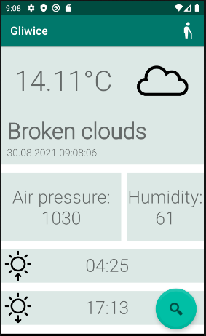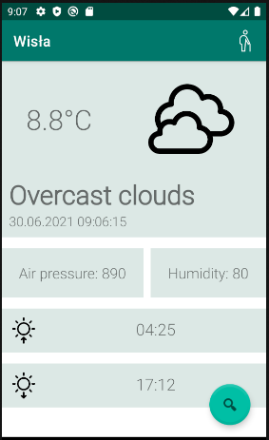

Layout dla seniorów

Layout dla zwykłych użytkowników

**5. Podsumowanie i wnioski.**

Zrealizowane zostało:

* Pobieranie bieżących danych pogodowych z API
* Wyświetlanie danych pogodowych w odpowiednim formacie
* Zmiana bieżącego miasta
* Tryb dla osób starszych

Możliwości przyszłego rozwoju aplikacji:

* Ciemny motyw
* Zapisywanie czy przy wyłączaniu aplikacji by włączony tryb dla seniorów
* Zapisywanie ostatniej lokalizacji przy wyłączaniu aplikacji